NCS Visakhone Xaysongkham bảo vệ thành công luận án tiến sĩ cấp Học viện
Ngày 15/04/2022, tại Học viện Ngoại giao, nghiên cứu sinh (NCS) Visakhone Xaysongkham đã bảo vệ thành công luận án tiến sĩ cấp Học viện chuyên ngành Quan hệ quốc tế, mã số 9.31.02.06 với đề tài “Hợp tác Lào - Việt Nam về quản lý người nước ngoài từ năm 1986 đến 2020: Trường hợp quản lý đối với công dân hai nước Lào và Việt Nam”, dưới sự hướng dẫn khoa học của GS.TS. Nguyễn Thái Yên Hương.
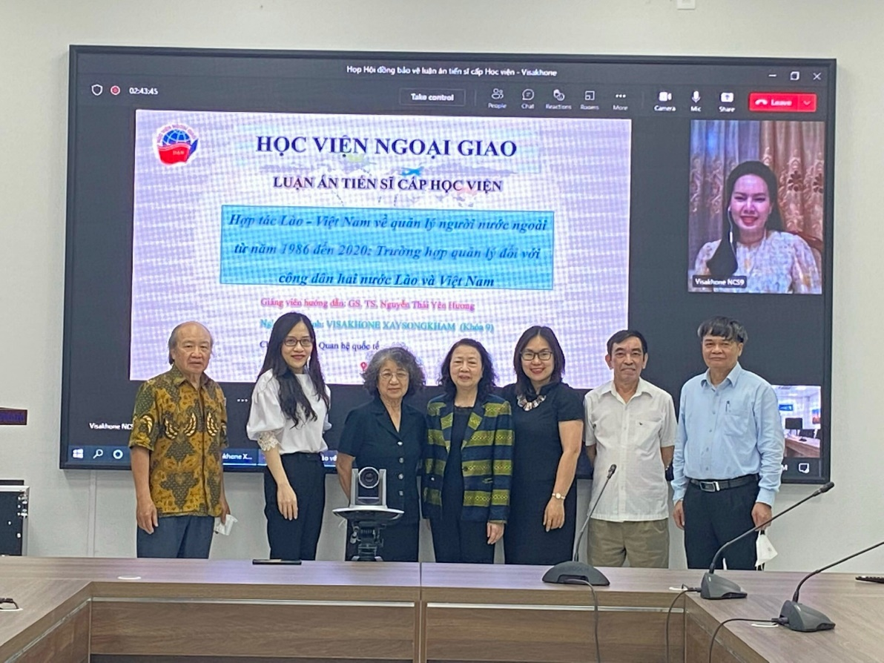
NCS Visakhone Xaysongkham và các thầy cô trong hội đồng
Hội đồng đánh giá cao những đóng góp về khoa học và thực tiễn của luận án. Đây là công trình khoa học nghiên cứu có hệ thống từ góc nhìn của nhà nghiên cứu Lào về Hợp tác Lào - Việt Nam về quản lý người nước ngoài từ năm 1986 đến 2020: trường hợp quản lý đối với công dân hai nước Lào và Việt Nam.
Luận án đã hệ thống hoá, làm sáng tỏ lý luận về vấn đề quản lý người nước ngoài. Trong đó luận án đã đưa ra được khái niệm quản lý người nước ngoài, di cư, định cư và xác định được phạm vi khái niệm người nước ngoài trong luận án. Luận án cũng làm rõ được nội dung, đặc điểm của quản lý người nước ngoài, sự cần thiết cũng như nhu cầu hợp tác về quản lý người nước ngoài giữa Lào và Việt Nam.
Luận án đã phân tích, đánh giá về quá trình hợp tác giữa Lào và Việt Nam trong quản lý người nước ngoài, trường hợp đối với công dân hai nước thông qua việc phân tích chính sách, quá trình triển khai hợp tác giữa Lào và Việt Nam trong hai giai đoạn 1986 - 2000 và 2000 - 2020.
Luận án đã phân tích những cơ hội, thách thức đối với hợp tác giữa Lào, Việt Nam trong quản lý người nước ngoài đến năm 2030. Trên cơ sở đó dự báo về triển vọng hợp tác giữa hai nước.
Luận án trên cơ sở kế thừa, tổng hợp, phân tích các tài liệu có sẵn cũng như đánh giá, đưa ra các nhận định, ý kiến của người viết sẽ trở thành nguồn tài liệu tham khảo cho các nhà nghiên cứu, làm tư liệu giảng dạy và cũng là nguồn tài liệu tham khảo về vấn đề quản lý người nước ngoài nói chung và quản lý đối với công dân hai nước tại Lào, Việt Nam nói riêng.
Lễ bảo vệ diễn ra trong không khí khoa học nghiêm túc và theo đúng các quy định về đào tạo trình độ tiến sĩ. NCS đã trình bày các kết quả nghiên cứu chính của luận án và trả lời tốt những câu hỏi của Hội đồng. Hội đồng kết luận NCS Visakhone xứng đáng nhận học vị tiến sĩ Quan hệ quốc tế với 7/7 phiếu thông qua.
Bạn đọc quan tâm có thể tìm kiếm toàn văn luận án tại Thư viện Học viện Ngoại giao và Thư viện Quốc gia.

